泸州医学院教学任务设置操作流程
1、单击菜单项“课表编排子系统→教学任务→设置学期教学任务”，选中“通过预选(或重修报名)”，即可在界面下端显示第九步所有确认开设的预选课程，双击课程在右上角可显示预选该课程的所有行政班级和各行政班级的预选人数。
2、将合班的行政班级拉到左边，同时设置周学时、任课老师、周次等信息，然后保存任务即可。因医学类院校很多课程是分阶段多个任课老师上课，所以就会出现同一个合班或者同一个行政班级要做多条任务的情况，如下图课程“传染病学”，2个行政班级合班上课，1-10周艾老师负责，设置完任务保存后，勾选“新增时，继承上一任务信息”，然后单击“新增”按钮，可以看到刚才第一条任务的2个行政班级仍在左边，接着填写第二条任务的信息，任课老师为白老师，周次为11-20，然后保存。这样这个合班做了两条教学任务，2个任课老师分不同的周次进行教学。
注意：对于相同行政班级如果同一门课程需要做多条任务，可按上面讲的通过勾选“新增时，继承上一任务信息”然后在点新增的办法，可对已设置过任务的行政班级进行多次设置教学任务，也可通过勾选“所有班级”让已设置过任务的班级重新显示。
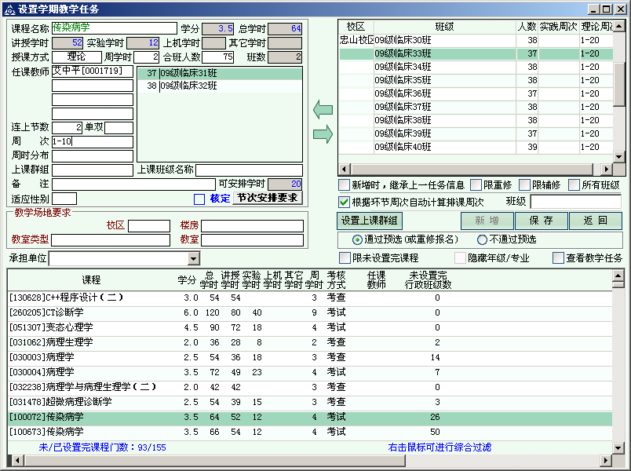

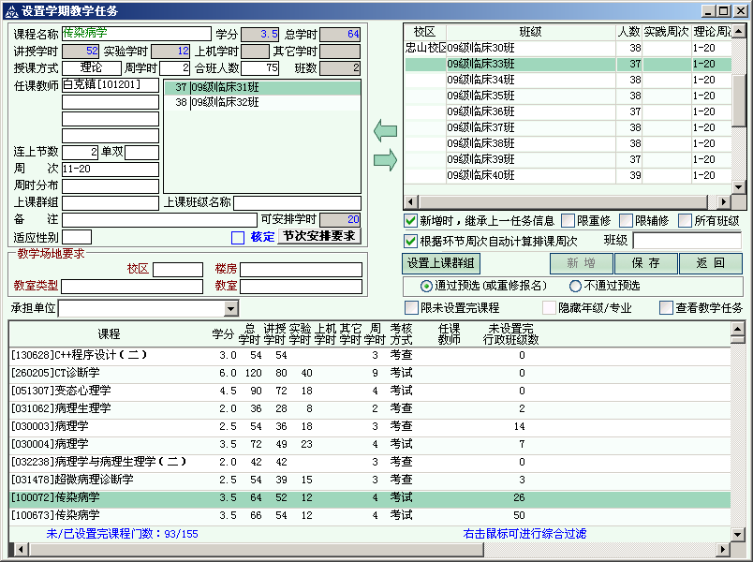
3、由于以上同一门课程行政班级相同做了多条任务，需要将这几条教学任务通过菜单项“设置上课班组”进行设置，操作如下：
将行政班级构成相同的多条任务(多个上课班级)勾选，然后设置到界面右上角，最后点击“设置”按钮保存设置。
上课班组的主要作用是将同一门课程下相同行政班级构成的多条任务进行捆绑，这样后续需要网上正选或者由管理员在客户端批量给上课班级确定学生名单的时候，只要确认了其中一个上课班级的学生名单，其他几个上课班级名单将自动进行同步。
